Лабораторна робота .
Тема: Вивчення морфологічних особливостей, підвидів, різновидностей ячменю
Мета. Вивчити морфологічні особливості, підвиди, різновидності ячменю
Завдання.
1. Скласти характеристику ячменю за формою 1.
2. Законспектувати основні положення теми.
Обладнання і матеріали: табличний, гербарний, колекційний матеріал, слайди.
Форма 1
Морфологічні особливості ячменю
Орган | Характеристика | 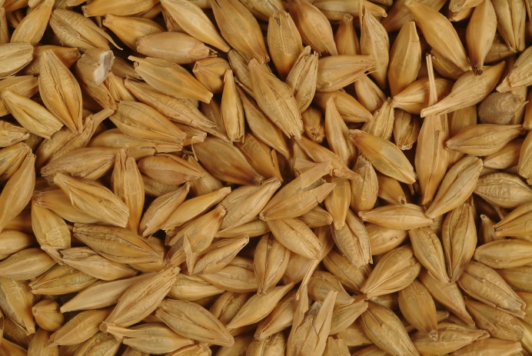
Корінь | Мичкувата коренева система, проникає в ґрунт на глибину до 100 см і в ширину до 90 см.
Стебло | Порожниста циліндрична соломина, висотою 50–135 см, товщиною 2,5–4 мм, має 5–7 міжвузлів, покрита восковим нальотом, схильна до вилягання.
Листки | Листки з добре розвиненими вушками, які охоплюють стебло; язичок короткий. Листкова пластинка довжиною 12–25 см, шириною 8–25 мм.
Суцвіття | Колос (дворядний або багаторядний), незакінченого типу. На кожному членику — 3 одноквіткові колоски.
Квіткові луски | Є дві вузькі колоскові та дві широкі квіткові луски. У плівчастих сортів зростаються із зернівкою, у голозерних — не зростаються. Остюки можуть бути гладкі, зазублені або фуркатні.
Плід | Зернівка (плівчаста або гола), довжиною 7–10 мм, шириною 2–3 мм. Маса 1000 зерен — 30–50 г.

2. Основні положення теми
- Рід ячменю (Hordeum L.) включає близько 30 видів, але культурним є лише ячмінь посівний.
- Ячмінь — однорічна яра або озима рослина.

Підвиди ячменю:
- Дворядний — розвивається лише середній колосок → 2 ряди зерен.
- Багаторядний — всі 3 колоски плодоносять → 6 рядів зерен.
- Проміжний — 1–3 плодоносних колоски → різна кількість рядів.
👉 В Україні вирощують переважно дворядний і багаторядний ячмінь.

Особливості колоса:
- Може бути щільний або нещільний
- Остюки:
  - довгі, середні, короткі
  - гладкі або зазублені
- Колір: жовтий або чорний

Форми багаторядного ячменю:
- Шестирядний (правильний) — симетричний колос (шестикутник)
- Чотирирядний (неправильний) — середній колосок притиснутий

Визначення підвиду за зерном:
- 100% симетричних зерен → дворядний
- ≤40% симетричних → багаторядний
- 40–100% → суміш

Визначення різновидностей:
За такими ознаками:
- колір колоса
- тип остюків
- щільність колоса
- плівчастість зерна

Сорти ячменю в Україні:
- Ярі: Адапт, Гонар, Дерибас, Подолян, Престиж
- Озимі: Буран, Манас, Міраж, Радон

Питання для самоперевірки
- На які підвиди поділяється вид культурного ячменю?
Дворядний, багаторядний, проміжний.
- До яких підвидів відносяться сорти ячменю, що вирощують в Україні?
Дворядний і багаторядний.
- Дайте морфологічну характеристику ячменю культурного.
Однорічна рослина з мичкуватою кореневою системою, порожнистим стеблом, листками з вушками, суцвіттям у вигляді колоса, плодом — зернівкою.
- За якими ознаками поділяються види багаторядного ячменю?
Форма колоса (шестирядний і чотирирядний).
- Як визначають підвид ячменю за зерном?
За кількістю симетричних зерен.
- Як визначають різновидності ячменю?
За кольором, остюками, щільністю колоса і плівчастістю зерна.
- Які сорти ячменю вирощують в Україні?
Адапт, Гонар, Дерибас, Буран, Манас та інші.

